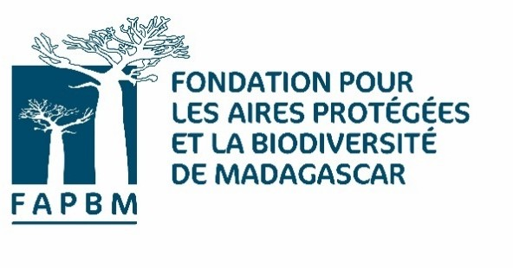

**TERMES DE REFERENCE  
«CHARGE(E) DES RESSOURCES HUMAINES»**

(Poste basé à Antananarivo et rattaché au Responsable Administratif et des Ressources Humaines)

Contrat CDI

1. MISSION

Sous la supervision du Responsable administratif et des Ressources humaines, le Chargé(e) des Ressources Humaines assure la gestion des ressources humaines conformément à la politique RH de la Fondation pour les Aires Protégées et la Biodiversité de Madagascar (FAPBM). Il/elle contribue également au bon fonctionnement du département Administration.

1. ATTRIBUTIONS

Sans que la liste ne soit exhaustive, les principales attributions du Chargé des Ressources Humaines sont :

* *Gestion administrative et Paie*
  + Maintenir et mettre à jour les dossiers du personnel et la bases de données RH ;
  + Gérer les contrats de travail, les avenants et les obligations légales liées à l’emploi ;
  + Assurer la gestion des missions, des absences, des congés et des départs ;
  + Assurer le traitement des salaires en collaboration le département Finance ;
  + Assurer le respect des obligations patronales et gérer les relations avec les organismes sociaux ;
* *Recrutement et Gestion des performances et développement des compétences*
  + Coordonner le processus de recrutement en collaboration avec les départements concernés ;
  + Organiser l’intégration des nouveaux collaborateurs et l’évaluation de leurs périodes d’essai ;
  + Coordonner les évaluations de performance annuelles du personnel ;
  + Elaborer et mettre en œuvre le plan de développement des compétences ;
* *Dialogue social, Santé, sécurité et bien-être au travail*
  + Assurer la communication interne de la Fondation ;
  + Assurer un rôle d’interface entre la Direction et le personnel ;
  + Participer à la gestion des relations sociales et à la prévention des conflits ;
  + Veiller au respect et à l’application des normes de santé et de sécurité au travail ;
  + Mettre en place des initiatives de bien-être et de qualité de vie au travail ;
* *Veille et conformité*
  + Assurer l’alignement des actions RH avec la vision et les valeurs de la Fondation ;
  + Veiller à l’application des bonnes pratiques en matière de gestion des ressources humaines ;
  + Assurer la conformité des procédures et des actions aux les réglementations en vigueur ;
  + Maintenir à jour le règlement intérieur ou des conventions collectives.
* *Contribution au bon fonctionnement du département*
  + Contribuer à l’organisation des ateliers, expositions, réunions et des missions de la Fondation ;
  + Contribuer à l’établissement du budget du département et au suivi de son exécution ;
  + Participer à la mise à jour des tableaux de bord du département ;
  + Contribuer à l’archivage des dossiers du département ;
  + Assurer la préparation des audits ;
* *et toutes autres tâches et travaux assignés relevant de sa fonction qui pourraient lui être confiés*.

1. PROFIL ET QUALIFICATIONS

* Titulaire d’un diplôme d’études supérieures BAC+4 en Gestion des Ressources Humaines, Droit ou Administration ;
* Disposant d’au moins six (6) années d’expériences professionnelles en gestion des ressources humaines ;
* Maîtrisant le droit du travail ;
* Disposant de bonnes connaissances en communication interne ;
* Maîtrise de l’informatique bureautique (Excel, Word, Powerpoint, messagerie) et expérience en logiciel de gestion RH ;
* Maîtrise des langues française et malgache ;
* Sens de l'organisation, discrétion et respect de la confidentialité ;
* Excellentes capacités de communication et de négociation ;
* Autonome, proactif, méthodique et intègre ;
* Esprit d’analyse et de synthèse.

De très bonnes connaissances du secteur environnement et des procédures des bailleurs de fonds ainsi qu’une bonne pratique de la langue anglaise seront des atouts.

Si le poste vous intéresse, veuillez nous faire parvenir votre dossier de candidature comprenant :

* Une lettre de motivation avec prétentions salariales ;
* Un curriculum vitae avec photo récente, numéro de téléphone, adresse mail pour contact rapide ;
* Les copies des diplômes ;
* Deux (02) personnes de référence avec contact et adresse email ;

**au plus tard le xx mars 2025**, par e-mail à : [mail@fapbm.org](mailto:mail@fapbm.org) avec copie obligatoire à [vrajaofera@fapbm.org](mailto:vrajaofera@fapbm.org), sous la référence : « Recrutement Chargé RH ».

« Prônant l’égalité de tous et convaincue de la richesse dans la diversité,  
la Fondation ne fait aucune discrimination d’origine, de religion, d’handicap  
et encourage la candidature d’homme ou de femme   
de tout horizon passionné par la nature ».

